Развлечение с детьми подготовительной группы
"Праздник воздушных шаров"

Цели:
- создание праздничного настроения у детей;
- развитие двигательной активности;
- воспитание чувства взаимовыручки, дружбы.

Ведущий: Ребята, а какое время года вы любите больше всего?

Дети: лето!
Тогда отгадайте загадку:
Я большой, но пустой.
Взлетаю в небо над землёй.
И не гордый, но надутый,
Ниткой толстою опутан.
Я с детьми, всегда был дружный,
И зовусь я.

Все: шарик.

Ведущий: Правильно, это шарик. Приглашаю вас на праздник воздушных шариков. Сегодня они будут служить нам не только украшением нашего праздника. Шарики помогут нам провести веселые игры и конкурсы. Вы хотите поиграть и повеселиться?

Ребенок 1: Настя Ш
Кто - то когда - то придумал шары,
Как развлеченье для детворы.
Кто - то когда - то впервые надул,
Кто - то когда - то в них душу вдохнул.

Ребенок 2 : Ева К
Нет, без шаров не пройдет карнавал
И не украсится праздничный зал.
Шарики всех нас манят с давних пор,
В каждом из них есть полет и простор.

Ведущий:
Эти шары всех нас в детство зовут.
Давайте познакомимся с воздушным шариком.
Воздушный шарик – игрушка, любимая людьми всех
возрастов. Она используется для оформления мероприятий и обладает чудесной способностью: создавать отличное настроение и приятную атмосферу в любом помещении.
Ребята, а вы, знаете стихи про воздушные шары?

3 ребенок: Сева Б
Кто - то когда - то придумал шары,
Как развлеченье для детворы.
Кто - то когда - то впервые надул,
Кто - то когда - то в них душу вдохнул.

4 ребенок: Мира Б
Вправо шарик,
Влево шарик
Мой светящийся фонарик
Дай, тебя я обниму,
И к щеке своей прижму!

5 ребенок: Захар А
Я на шарик нажимаю
Из-под рук он вылетает
Вверх, но я его поймал
К пальцу нитку привязал.

Ведущий:
Молодцы ребята! А сейчас давайте поиграем. Но
сначала нужно разделиться на две команды.

Игра называется «Кенгуру»
Вы знаете кто это? (Ответы детей)

Ведущий:
Правильно, кенгуру носит в сумке своего
детеныша. А теперь представьте, что вы «кенгуру» только вместо детеныша, вы будете между коленей зажимать шарик и прыгать до кегли и
передавать следующему.

Ведущий: Молодцы ребята, следующая игра «Собери шары»
У меня две коробки в одной белые, а в другой черные шары. По моему сигналу вы начинаете их собирать.
Первая команда - белые, вторая – черные.

КОНКУРС «Отгадай загадку»
1.Маленькие шарики
На дереве висят:
Красные, зелёные –
Заманчиво глядят.
Любят эти шарики
Взрослые и дети,
Наливные шарики –
Лучшие на свете! (яблоки)

2.На зелёной хрупкой ножке,
Вырос шарик у дорожки (одуванчик)

3.Он большой, как мяч футбольный,
Если спелый - все довольны.
Так приятен он на вкус!
Что это за шар? (арбуз)

4.Добродушный, толстокожий,
На воздушный шар похожий
Почти всегда в воде живет
Толстокожий … (бегемот)

5.Круглый, гладкий, как арбуз…
Цвет – любой, на разный вкус.
Коль отпустишь с поводка,
Улетит за облака (воздушный шарик)

Ведущий:
-Молоды!

Следующая игра «Шар над головой»
Сейчас, вы должны встать ровно и поднять руки над головой. У каждой команды свой шарик, по моей команде вы начинаете передавать шар сзади стоящему, последний игрок берет шар и встает перед первым, так продолжается пока все игроки не примут участие.
Ну, а теперь все вместе отпустим наши шарики в свободный полет!

Ведущий: Молодцы ребята! Какой веселый получился
праздник. Вот видите, сколько радости, смеха, шума и веселья может принести обыкновенный воздушный шарик.

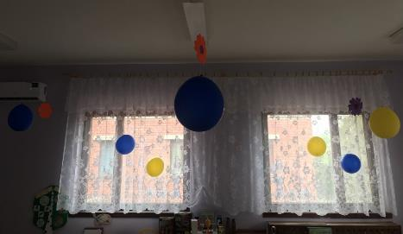

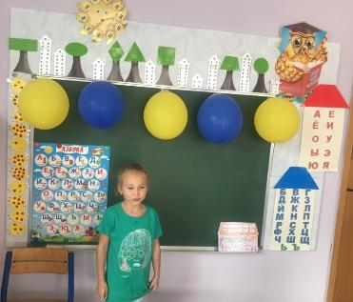
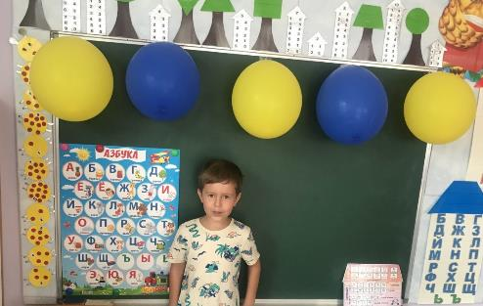
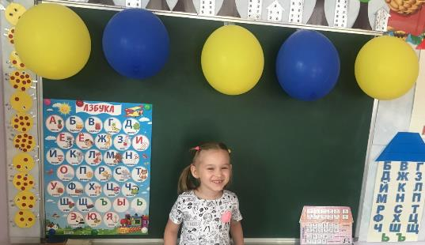

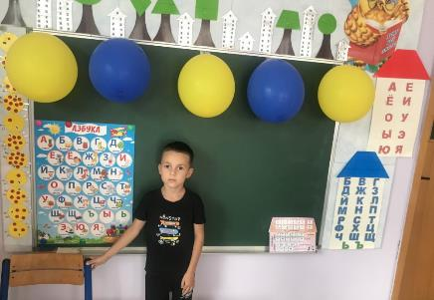
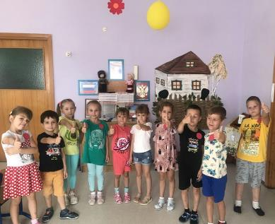

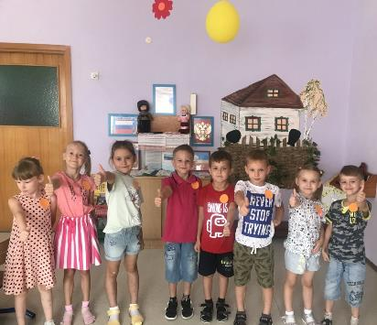
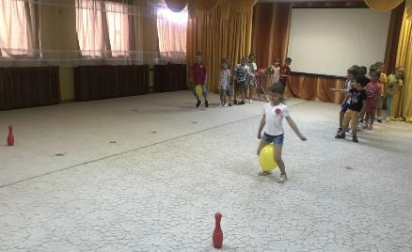

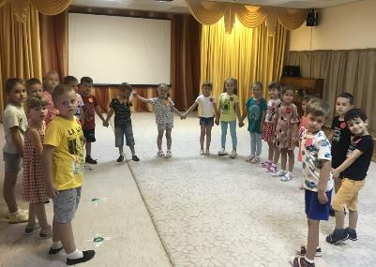
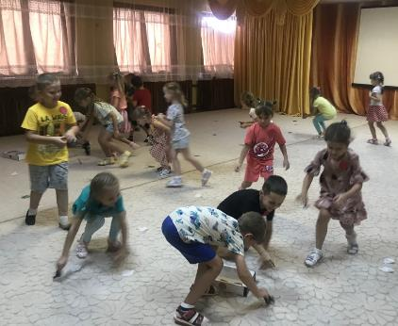

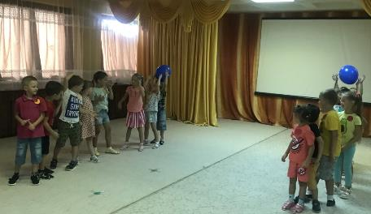
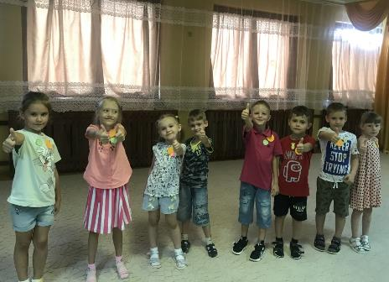
Подготовила воспитатель: Павленко Т.М.

